**Formation Excel initiation – Niveau 1**

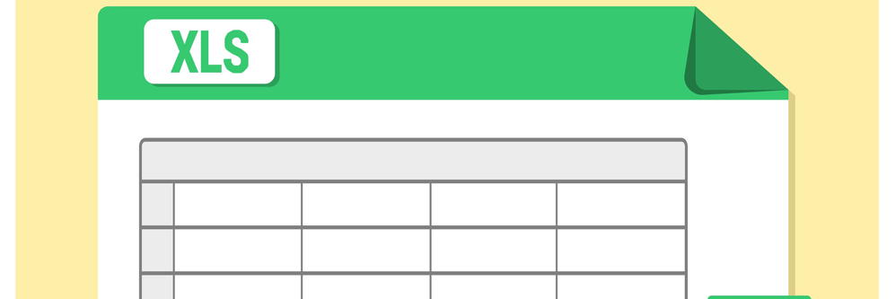

**Formation Excel initiation : Maîtriser les fondamentaux d'Excel**

Le logiciel **Excel** de la **suite Microsoft Office**est un logiciel de calcul permettant de réaliser des tableaux, des graphiques ou des opérations complexes. Ce programme de **formation Excel initiation** a été développé de façon à répondre aux plus larges demandes. Toutefois, chaque demande est différente et nous avons tous une utilisation d'**Excel** qui nous est propre. C'est la raison pour laquelle ce module est une base qui sera adaptée à vos besoins.

.

**Objectifs pédagogiques de la formation Excel initiation – Niveau 1**

* Maîtriser et exploiter méthodologiquement les fonctionnalités fondamentales d'Excel
* Pouvoir réaliser des calculs et utiliser les fonctions sur Excel niveau initiation
* Adopter des outils adaptés à votre quotidien pour faciliter votre activité

**Programme**

Programme daté du 11/04/2023

**Maîtriser les fonctions fondamentales sur Excel (niveau initiation)**

* Apprendre les bases pour créer un tableau et ouvrir un tableau existant
* Enregistrer, imprimer un document, un tableau ou un graphique
* Se déplacer et sélectionner dans un tableau une céllule
* Apprendre à modifier le contenu des cellules et enregistrer

**Concevoir un tableau simple sur différentes versions d'Excel**

* Insérer, supprimer des lignes, des colonnes et des cellules
* Mettre en page et utiliser l'aperçu et les options d'impression
* Ajouter, supprimer ou renommer une feuille puis la copier et la déplacer

**Comment présenter un tableau sans calcul sur Excel**

* Mettre en forme les caractères et les cellules
* Modifier la largeur des colonnes et la hauteur des lignes
* Savoir changer le format des nombres et des dates
* Utiliser les formats automatiques
* Trier une liste d'informations
* Manipuler les données dans un **tableau Excel**
  + Copier, déplacer des contenus
  + Effectuer une recopie incrémentée
  + Générer des séries de nombres

**Élaborer un tableau comportant des calculs simples**

* Obtenir un calcul instantané (somme, addition, multiplication ou soustraction)
* Établir des ratios à l'aide des opérations arithmétiques (addition, soustraction)
* Calculer des pourcentages en faisant appel aux références relatives et absolues
* Concevoir des statistiques de gestion, commerciales, financières ou techniques (somme, moyenne, etc.)

**Représenter ses données sous forme de graphique sur Excel**

* Identifier les différents types de graphiques et leur utilisation
* Créer, modifier, mettre en forme, supprimer un graphique
* Représenter ses données à l'aide de cartes géographiques

**Publics & pré-requis**

**Public cible**

Toute personne désirant s'initier aux fonctionnalités fondamentales d'**Excel**

**Pré-requis**

* Bonnes connaissances de l'environnement informatique pour suivre la **formation Excel initiation**
* Test de positionnement en amont de la formation
* Groupe homogène

**Méthodes pédagogiques**

Test de positionnement en amont de la formation permettant d’évaluer le niveau des stagiaires et d’adapter le programme

* Énoncés théoriques
* Exercices d'application sur poste à hauteur de 90% du temps de la formation
* Memento **formation Excel initiation**
* Auto évaluation préalable en amont de la formation
* Évaluation des acquis en fin de formation